«Весенний сюрприз от Весны»
Под музыку дети заходят в зал и встают полукругом
Ведущая:
Здравствуйте, дорогие мамы и бабушки, милые женщины! Вот и наступила весна!
Позади метели и морозы, природа пробуждается от зимнего сна, а у нас сегодня в детском саду – праздник 8 марта.
Какие вы нарядные
Какие вы опрятные.
И как не радоваться нам –

Все: Сегодня праздник наших мам!

1. ребёнок
Дорогие наши мамочки,
Мамочки любимые,
Поздравляем вас родные,
И целуем милые! (посылают воздушный поцелуй)

2 ребёнок:
Есть у солнца – лучики,
У цветов – листочки.
А у милой мамочки
Дочки и сыночки!

3 ребёнок
Мамочка любимая,
Мамочка моя.
Будь всегда красивая,
Как и я сама.

4 ребёнок:
Будь всегда здоровая,
Будь всегда счастливая,
Слушай нашу песенку
Мамочка любимая.

Ведущий: А сейчас дети давайте споём песенку о маме.
Дети исполняют песню о маме.

Песня «Мама солнышко моё»
1.Наша мама как весна,
Будто зоренька ясна.
И зовем мы все ее:
Мама — солнышко мое.
Припев:
Солнышко, солнышко!
Наша мама- солнышко!
Ну, а мы, ну, а мы,
Мы — ее подсолнушки.
2.Папа наш ну просто класс
«Помогать он маме рад»
И зовем мы все ее:
Мама — солнышко мое.
3.Маме песенку поем,
Поздравляем с женским днем.
И зовем мы все ее:
Мама — солнышко мое.
Ведущий:
Снова к нам весна пришла,
Снова праздник принесла.
Поздравляем с днем весенним
И с хорошим настроением!

А сейчас наши дети расскажут стихи для мам, давайте их послушаем.
5. ребёнок
Пусть ее улыбка,
Согреет нам сердца,
Пусть скорей наступит
Теплая весна.

6. ребёнок
Моя мама дорогая,
Поздравляю я тебя!
И от всей души желаю
Счастья, мира, и добра!

7.Ребёнок.
Мамочку поздравим
С женским днем,
Ей стихи подарим,
Песенку споем.

Дети исполняют песню «Ах, какая мама»

1.Маму утром разбужу,
«Здравствуй, мамочка!» - скажу.
Припев: Ах, какая мама! Загляденье прямо!
2.Очень я тебя люблю
Ненаглядную мою!
Припев:
3.Ты со мною песню спой,
Ведь сегодня праздник мой

Входит Весна - переодетый воспитатель в костюме весны, в руках держит корзину.

Весна.
Здравствуйте мои друзья!
К вам пришла на праздник я.
Я раскрываю почки, бужу в полях цветочки,
Я солнышком полна. Зовут меня …. Весна!

Ведущая.
Здравствуй милая Весна
Очень ждали мы тебя!

Весна:
Молодцы мои друзья,
За вас сегодня рада я!
Будем вместе мы играть
Песни петь, стихи читать
Будем мам всех поздравлять!
(Звучит музыка, дети садятся на места)

Ведущая.
Что в корзине у тебя, Весна,
Такой красивой, яркой?
Что принесла на праздник мам?
А может там для нас подарки?

Весна:
Солнышко весеннее ярче нам свети
И в праздник всем хочу сейчас
Сюрприз преподнести.
Красивые лучи принесла я вам
Будем с ними поздравлять мы бабушек и мам.
(Весна показывает все лучики детям)

Ведущий: Ой, ребята посмотрите, и правда Весна принесла красивые лучики разного цвета (из цветного картона).

Ведущий: Дети, какого они цвета?
(Дети отвечают: зелёный, белый, красный, жёлтый, голубой и т. д).

Весна: Правильно дети угадали, что они разного цвета, но они не простые загадочные.
Жёлтый лучик говорит,
Что к нам на праздник гость спешит.
(Под шум мотора в зал влетает Карлсон с большой связкой шаров)

КАРЛСОН:
Посторони-и-и-сь! (Пробегает круг.)
Посадку давай! Давай посадку, говорю! (Останавливается в середине зала):
Привет, друзья!
Я весёлый Карлсон,
Самый симпатичный!
У меня пропеллер есть,
Он жужжит отлично.
Я прилетел на праздник к вам,
Чтоб поздравить ваших мам!
А также всех бабушек и девочек!

Ведущий:
Спасибо тебе, Карлсон!

КАРЛСОН:
Я весёлый и смешной
Человечек озорной,
Очень я люблю детей,
Спляшем вместе поскорей!

Исполняется танец «с ленточками»
КАРЛСОН:
Что ж, скучать нам не годится,
Будем дальше веселиться!
А сейчас пришла пора
Поиграть нам, детвора.

Проводится веселая игра «Ловишки»

КАРЛСОН:
Ну, спасибо вам, ребята,
С вами весело играть!
Но пора уже обратно
Мне на крышу улетать.
Сладости кушать
Чаем запивать.
До свидания! (Карлсон улетает.)

Ведущий: Ребята, вам понравился сюрприз?
А кто это был?
Дети - Карлсон.

Весна: Правильно ребята! Это прилетал к нам герой Карлсон.

(Весна показывает белый лучик)
Посмотрите, лучик белый.
Он на выдумки умелый.
Загадаю вам загадку,
А вы слушайте, ребятки.

1.Кто расскажет сказку, платьице сошьёт,
Угостит печеньем, песенку споет,
Испечет оладушки… Кто же это?
ДЕТИ:
Бабушки!

2. Кто рукавички, Вам тёплые вяжет
Сказочку добрую кто вам расскажет
Вкусный превкусный пирог испечёт
И колыбельную песню споёт?

Дети:
Бабушки!

Весна: Молодцы ребятки, отгадали
Вы загадки!
Весна:
Зеленый лучик поднимаю,
Бабушек родных поздравляю.

Ведущий:
Надо бабушек с праздником поздравить, стихами позабавить.

8. ребёнок:
Мы любим нашу бабушку, мы очень дружим с ней!
С хорошей, доброй бабушкой ребятам веселей!

9. ребёнок:
Много бабушек вокруг,
Но признаюсь я
Что мой самый лучший друг
Бабушка моя.

10. ребёнок:
Родную нашу бабушку мы очень, очень любим,
Всегда ей будем помогать, а огорчать – не будем!

11. ребёнок:
Бабушка, бабуленька милая моя
Бабушка, бабуленька я люблю тебя!

9 ребёнок:
Наши бабушки-подружки
Очень любят нас, внучат,
Покупают нам игрушки,
Даже водят в детский сад!
Песня «До чего у бабушки вкусные оладушки»
1.До чего у бабушки вкусные оладушки,
до чего у мамочки вкусные торты.
И за это бабушке, и за это мамочке
Подарю я к празднику первые цветы.

2.Нет не знают скуки бабушкины руки,
И не знает отдыха мамочка моя.
И за это бабушку, и за это мамочку
Больше всех на свете уважаю я.

3.С праздником весенним я вас поздравляю.
Песенку весеннюю я для вас пою.
Целый день послушным быть я обещаю,
Потому, что очень, очень, очень вас люблю!

Весна: (показывает красный лучик)
Посмотрите, красный луч, он мелькает из-за туч,
мы похлопаем сейчас, и начнется танец наш!
Танец « с цветами»
Весна:
Молодцы! Ну, просто диво!
Как плясали вы красиво!
А теперь пришла пора
Поиграть нам, детвора!
Игра «Собери цветок для мамочки»
Ведущий: В одной стороне зала стоят 2 стульчика. На них разложены: по кегле — бутылке молока, кубику — буханке хлеба. Играющие стоят в другой стороне зала. По сигналу они бегут к стульчикам, берут любой продукт, возвращаются назад и кладут в корзинку. Побеждает тот, кто быстрее выполнит задание.
Весна: Молодцы дети.
Весна:
Сейчас в волшебную корзину загляну
Голубой мой лучик я в руки возьму!
Ребята, а вы дома маме и бабушке помогаете?
Танец «Стирка»
Весна: Спасибо Вам мои друзья, порадовали вы бабушек, мам, гостей и меня!
Вот и кончились наши загадочные лучики.
Ведущий:
Спасибо и тебе Весна за твои добрые дела. Наши ребята приготовили подарки для мам.
Ведущий:
Дорогие наши гости!
Мы для вас стихи читали, песни пели, танцевали,
Как могли, вас развлекали.
На прощанье ещё раз
Мы хотим поздравить вас!
Весна
Всем здоровья! Не скучайте!
Нас почаще навещайте!
На этом наш праздник подошёл к концу. До свиданья!

Фотоотчет
Фото на память
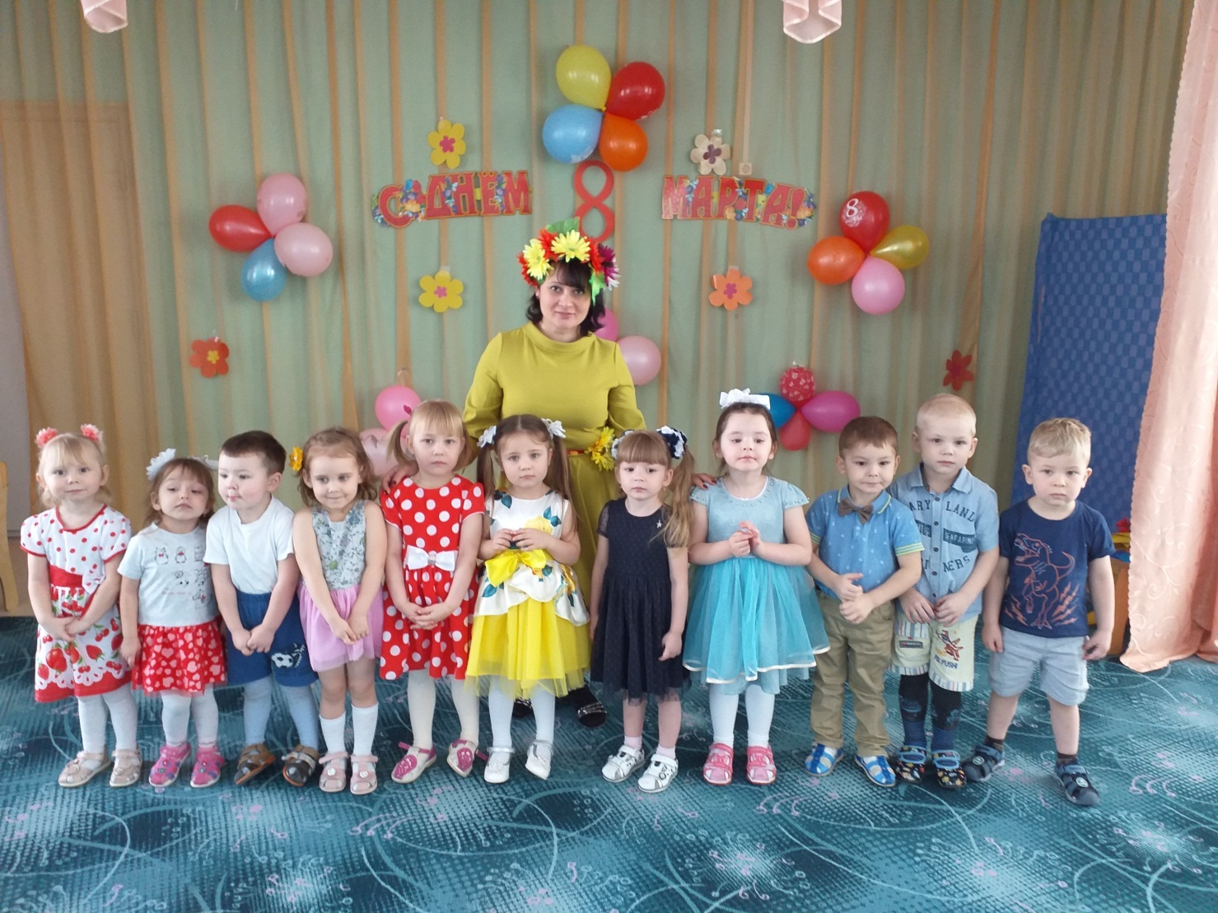

Танец «Стирка»
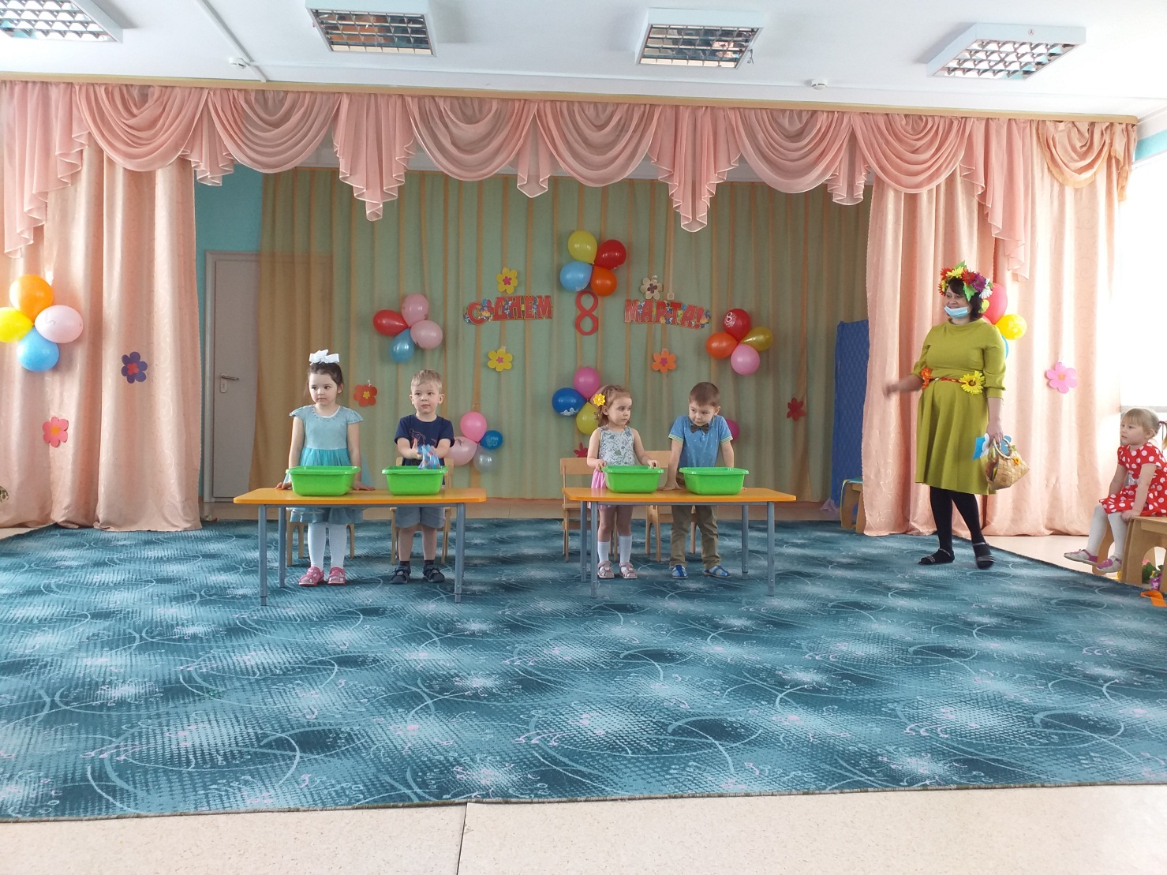

К нам весна пришла!
